2007年绵阳市高中升学考试理科综合试题·物理部分
一、单项选择
15.我们每时每刻都在与声打交道，以下有关声的叙述，符合事实的是
A．鸽子靠次声波导航 B.外科医生利用超声波除去人体内结石
C.月球上两宇航员利用声波进行面对面交流 D.90 dB是学生学习的理想环境
16.下列说法中的物体，质量和密度都不变的是
A.被“神六”从地面带人太空的照相机 B.密闭容器内的冰熔化成水
C.一支粉笔被老师用去一半 D.矿泉水喝掉一半后放人冰箱冻成冰117.下述事例中，利用了红外线的是
A.验钞机验别钞票 B.自行车的红色尾灯提示后面车辆
C.光缆传递信 D.电视遥控器遥控电视
18.如图所示的电路，开关S闭合后，将滑动变阻器的滑片P向右滑动的过程中，有关电流表和电压表的读数以及灯泡亮度的变化，下列叙述正确的是
A．电流表的读数变大，电压表的读数变小，灯泡变暗
B．电流表的读数变小，电压表的读数变大，灯泡变亮
C．电流表、电压表的读数都变小，灯泡变暗
D．电流表、电压表的读数都变大，灯泡变亮
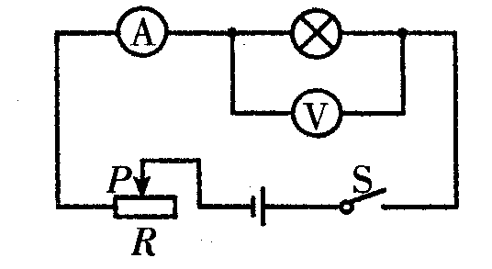
19．同学们在学习光现象过程中有许多说法，我们从中选出四种：①光年是一个非常大的时间单位；②“坐井观天，所见甚小”隐含了光的直线传播原理；③平静湖面上的“倒影”，说明平面镜成“与物等大正立的像”的规律不成立；④透过书桌上的玻璃板看玻璃板下面的字，看到的是字的虚像。对这些说法正误的判断，都正确的是
A．①②③④都正确 B.①②④正确，③错误
C．②③正确，①④错误 D.②④正确，①③错误
20.目前常用的电冰箱利用了一种叫做氟利昂的物质作为热的“搬运工”，把冰箱里的“热”“搬运”到冰箱外面，因为氟利昂既容易汽化也容易液化。有关这种电冰箱工作过程的下列说法，正确的是
A.氟利昂进人冷冻室的管子里迅速液化、吸热
B.氟利昂进人冷冻室的管子里迅速汽化、吸热
C.氟利昂被压缩机压人冷凝器后，会液化、吸热
D.氟利昂被压缩机压人冷凝器后，会汽化、放热
21.在绵阳新益大厦乘坐观光电梯上行的过程中，以下描述对所选参照物正确的是
A.观光者离地面越来越远，是以观光电梯为参照物
B.地面离观光者越来越远，是以观光电梯为参照物
C.地面离观光者越来越远，是以地面为参照物
D.观光者静止不动，是以地面为参照物
22.下列与内能有关的说法，正确的是
A.内能的改变必须通过做功才能实现
B.同一物体的机械能增加，其内能也增加
C.内能可以通过做功转变为机械能
D.热传递一定是从内能多的物体传到内能少的物体
23．如图是一种水位自动报警器的原理图，有关该报警器工作情况的下列叙述，不正确的是
A.该报警器红灯是报警灯，报警器工作时，必须依靠一般水的导电性，且水位必须到达A B.该报警器的红、绿灯不会同时亮
C.当水位没有达到A时，电磁铁没有磁性，只有绿灯亮
D.当该报警器报警时，电磁铁的上端是N极
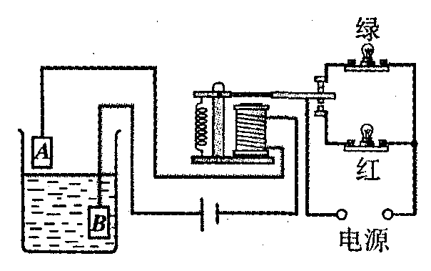
24.小林乘公共汽车上学途中，突遇行人横穿马路，司机紧急刹车，这时小林看到司机叔叔旁边一平台上的杯子向前滑动，对杯子滑动过程中的运动描述正确的是
A.相对于地是静止的 B.相对于地越来越快
C.相对于地越来越慢 D.相对于地作匀速直线运动
25.两个完全相同的凸透镜L₁、L₂如图放置，其中AO₁＝O₁B＝BO₂，过A点的一条光线经L₁折射后按如图方向到达L₂，则关于该光线再经L₂折射后的去向，以下判断正确的是
A.过L₂的二倍焦距点 B.过L₂的焦点
C.平行于L₂的主光轴 D.过L₂的二倍焦距以外的点
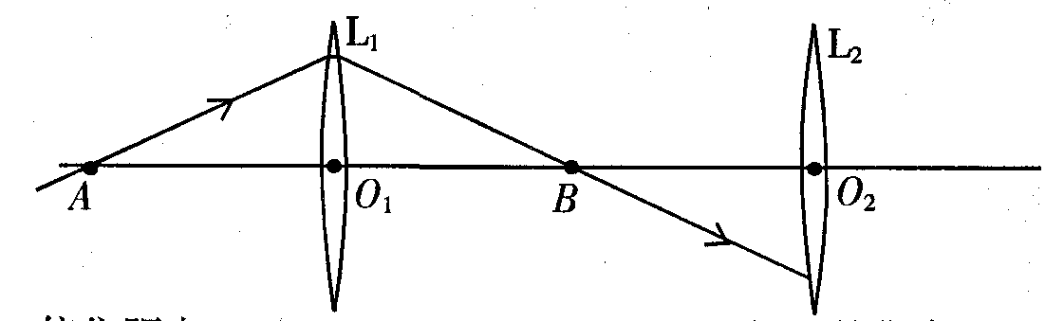
二、填空与解答
31．填空
（1〉物质是由分子组成的，分子又是由原子组成的，原子的中心是______，周围有电子绕其运动。某些物质在温度很低时，电阻会变为零，这就是__________现象。
（2）当今世界最主要的能源是＿＿＿＿能源；最方便的能是__________能。
（3）如图是人造地球卫星的轨道示意囹，人造地球卫星在大气层外环绕地球运行的过程中，它在近地点的动能＿＿＿＿（选填：大于、小于、等于）它在远地点的动能；它从近地点向远地点运行的过程中，机械能的变化情况是_________（选填：变大、变小、不变）。
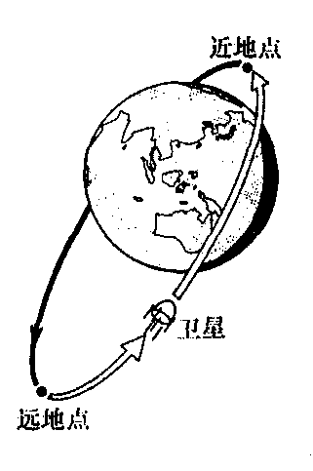
（4）如图所示，一开口的杯子，装上8 cm高的水后，放在水平桌面上。已知杯子内部底面积为50 cm²，外部底面积为60 cm²；杯子装上水后的总质量为0。6 kg。则水对杯底的压力为＿＿＿N。杯子对桌面的压强为________ Pa。（g取10N／kg）
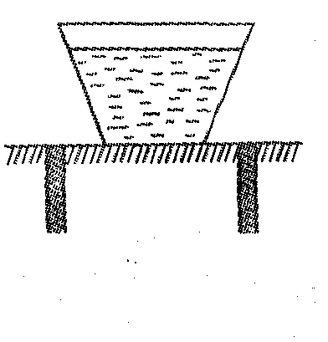
（5）如图是一组合搬运机械，它由一个电动机和一个带有定滑轮的斜面组合而成。已知斜面长为6m、高为3m。现用该机械将一质量为o.6t的重物，从地面匀速搬运到3m高的平
台，电动机消耗的电能为4.5×10⁴J，电动机输出的机械功为3.6×10⁴J。则此过程中，使用该机械所做的额外功为______J，该组合机械的机械效率为_______（g取10N／kg）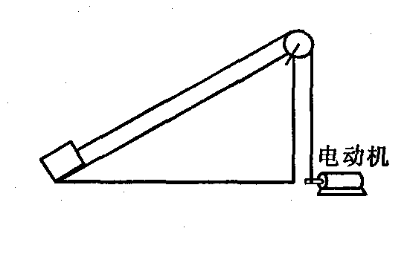
32．实验
（1）小勇同学用天平测量一块金属的质量，使用了3个砝码。其中有一个100g的，两个20g的，游码在标尺上的位置如图所示，这块金属的质量是_________g。
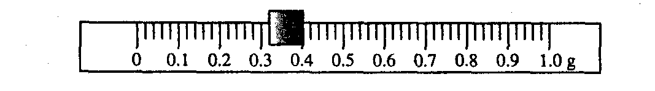
（2）如图所示，是探究实验“比较不同物质的吸热能力”的实验装置。左右两图中，除杯内分别装的是质量相等的食用油和水外，其余都相同。完成该实验还需要_______，在相同的加热时间内食用油和水吸收的热量是_________（选填：相同的、不同的）。
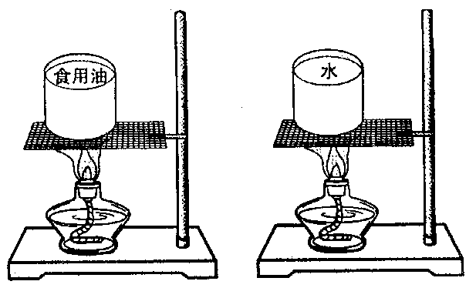
（3）小军同学为了探究“使用动滑轮的省力情况”，使用了如图所示的实验装。实验前，小军用弹簧秤测得动滑轮的重力为1.0N，每个钩码的重力为0.5N；实验过程中，小军多次改变动滑轮所挂钩码的数量，分别记下每次所挂钩码的重力及对应的弹簧秤示数，并将其填写在预先设计好的记录亵中（见下表）。
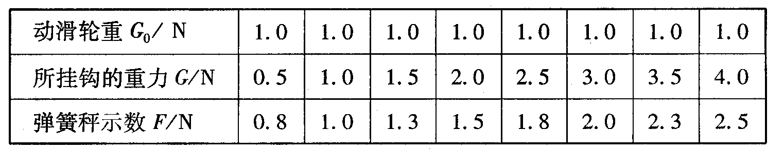
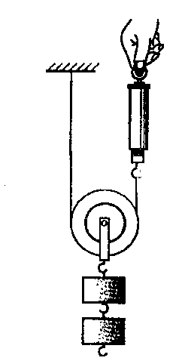
分析实验数据可以得出，在忽略摩擦、绳重及实验误差的条件下，弹簧秤的示数F与钩码的重力G以及动滑轮的重力G₀的关系为_________；在动滑轮的重力大于或等于物体的重力的条件下，使用动滑轮__________。
33.探究
（1）某物理兴趣小组的同学为了用实验来探究“电流一定时，导体消耗的电功率与导体电阻的关系”，向实验室借来了如下实验器材：电源、开关、滑动变阻器、电阻箱（符号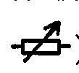）
、电压表、电流表及导线。他们通过实验完成了探究。
①请你在右边空白处画出他们探究的实验电路图。
②该电路中滑动变阻器的作用是_________________________________________
③要完成该探究实验，需要记录的物理量为_________________。

（2）在探究“摩擦力的大小与什么因素有关”时，小华同学根据自己推箱子时，箱子越重，推起来越费力，提出了“影响摩擦力大小的因素可能与接触面受到的压力有关”的猜想；小辉同学根据自己推箱子时，地面越粗糙，推起来越费力，提出了“影响摩擦力大小的因素可能与接触面的粗糙程度有关”的猜想。下图是验证他们猜想的实验装置图。
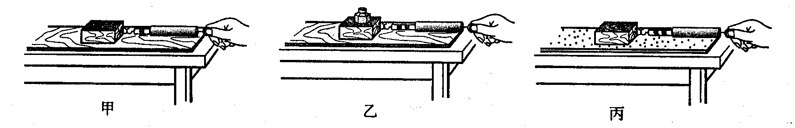

①小辉同学为了完成他自己的探究应按＿＿＿＿两图进行。
②若小华选用正确的实验装置进行实验得到下表所记录的实验数据，请根据数据在所给坐标中作出摩擦力的大小f与接触面受到的压力大小N之间的关系图象。
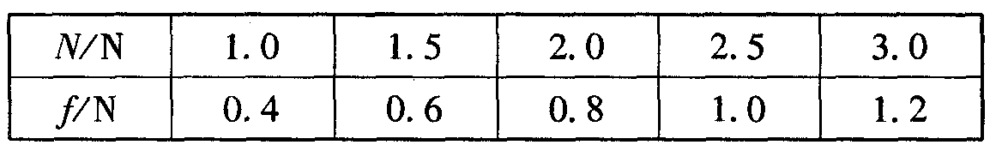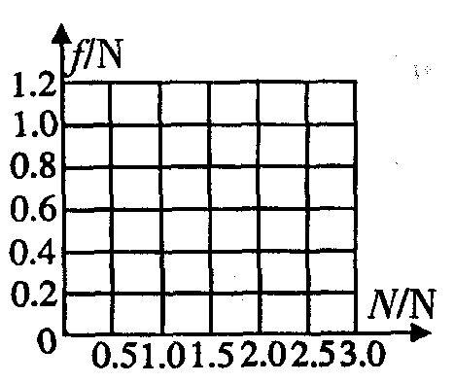
③根据图像可以得出f与N的关系是_______。
④小华和小辉同学在实验中都应使小车做___________运动。

34．计算（本题2小题：共23分。解答过程中必须写出必要的文字说明、公式和重要的演算步骤，只写出最后答案的不能得分：有数值计算的题，答案中必须明确写出数值和单位）

（1）某学校运动场离学校电控室有一段距离，运动场内原来没有安装照明灯，不利于师生早上的锻炼，后来学校为了师生安全，在运动场安装了一盏规格为“220V、1kw”的碘钨灯。己知电控室的输出电压恒为220V，电控室到碘钨灯之间的电线长为100m，所用电线为某个品牌的铜芯橡皮绝缘线。下表所列是该品牌的不同横截面积的铜芯橡皮绝缘线在常温下的安全载流量（即长时间通电时的最大安全电流）。
①要求所选铜线符合适用和经济的原则，请你通过计算说明，所用电线选用的是哪一种铜芯导线？
②若所使用的铜芯导线每米长电阻为1.7×10⁻²Ω，求使用碘钨灯时，输电线路上损失的电功率为多大？
③照明一小时，碘钨灯所消耗的电能是多少？

(2)如图所示，一边长为10 cm的立方体木块，在水中静止时，刚好有二分之一露出水面。若g取10N／kg， 求：
①木块的密度是多大？
②用手将木块缓慢压人水中，当木块刚好全部没人水中时，手对木块的压力是多大？
③盛水容器中水的深度为15 cm。若忽略将木块压人水中的过程中容器内水面的上升，则将木块从如图所示位置缓慢压至容器底部，压力所做的功是多少？已知将木块从如图所示位置缓慢压到刚好全部没人水中的过程中，压力是变化的，该变化的压力所做的功，可以用一个恒力所做的功来代替，这个恒力的大小等于最大压力的二分之一。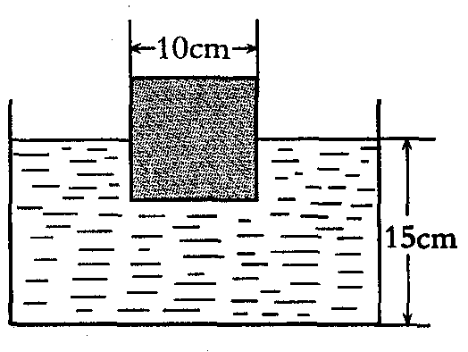

2007年绵阳市高中升学考试理科综合试题
物理部分答案
一、选择

题号 | 15 | 16 | 17 | 18 | 19 | 20 | 21 | 22 | 23 | 24 | 25
答案 | B | A | D | C | D | B | B | C | D | C | A
二、填空与解答
